Coca-Cola JamRock zdvojnásobil rozpočet na kapely!
V Žamberku vystoupí aktuální zahraniční hvězdy!
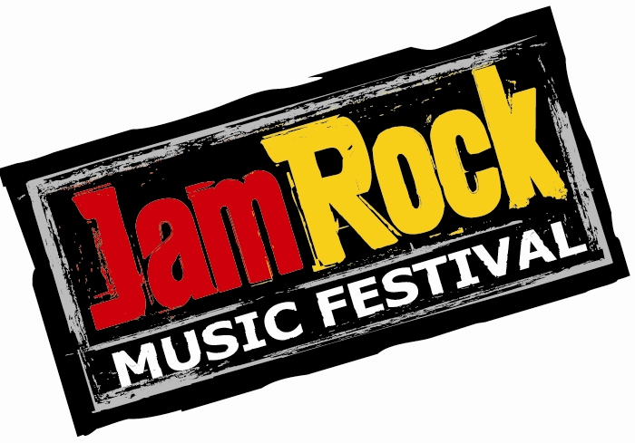
Návštěvností rekordní a stále populárnější festival JamRock oznámil, že zdvojnásobil rozpočet na booking kapel! Pro fanoušky tohoto velmi rychle se rozvíjejícího festivalu to je jistě velmi příjemná zpráva.
Letos v Žamberku ve dnech 3. – 5. června vystoupí, kromě českých hvězd i zahraniční kapely, které jsou známé ve světě. „Protože je český hudební koláč velmi malý a protože chceme, aby se Jam Rock dál rozvíjel a zařadil se mezi ty největší festivaly u nás, nejlépe již letos, rozhodli jsme se, že pozveme nějakou aktuální zahraniční kapelu. Nakonec to vypadá, že jich bude dokonce několik. A to vše při základním předprodeji, do konce března, na celé tři dny jen 330Kč“, řekl ředitel festivalu Libor Pavlata.
Letošní ročník přinese i množství nových českých kapel, které však svojí kvalitou jsou bez problémů schopné uspokojit i nejnáročnější posluchače. Jamrock tak bude pro mnohé plnit roli objevitelského prostředí.
Samozřejmě, že nebudou chybět nejlepší a nejžádanější české kapely. Ty také obsadí ty nejlepší časy – tady mezi devátou a jedenáctou hodinou večerní na hlavním pódiu: „jsme v první řadě český festival a tak pokud to jen trochu jde, české kapely budou mít u nás vždy přednost“.
Festival chystá letos mnohá vylepšení a překvapení, které se dozvíte hned, jakmile budou podepsány smlouvy.
Loňský ročník potvrdil úspěšnost Jamrocku a byl hodnocen diváky jako jeden z nejpříjemnějších a nejpohotovějších festivalů u nás, festival, kde není problém navázat mnoho nových kontaktů a přátelství, festival kde se lidi spolu ještě baví…Letošní ročník Jamrocku bude ještě lepší!

První ochutnávku kapel, které budete moci vidět na JamRocku 2010!
Čtvrtek: Rattle / Bucket Shatter / Tortharry / Tři Sestry / Grave
Pátek: No Heroes / Immodium / Olinwajt / Radeček O5 / The Cell / Tleskač / Horkýže Slíže / The Roads / Michal Hrůza / Visací Zámek / Kryštof / Plexis / Kollerband / Zona A
Sobota: Hentai corporation / Stand by / Toxique / Polemic / The Switch / Krucipusk Ponorka + Xindl / UDG/ Fastfood Orch. / Sto Zvířat / Anna K / United Flavour/ MIG 21 / Hashbery / Kurtizány z 5.Ave / Gaiah Mesiah
-vs-
Více informací : www.jamrock.cz.

